**1. Grub instalado:**

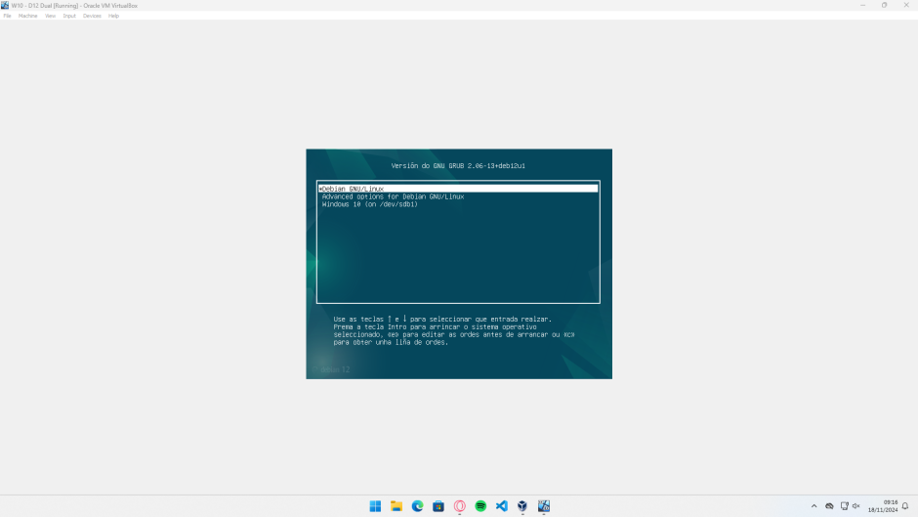

**2. Inicio de sesión en Debian:**

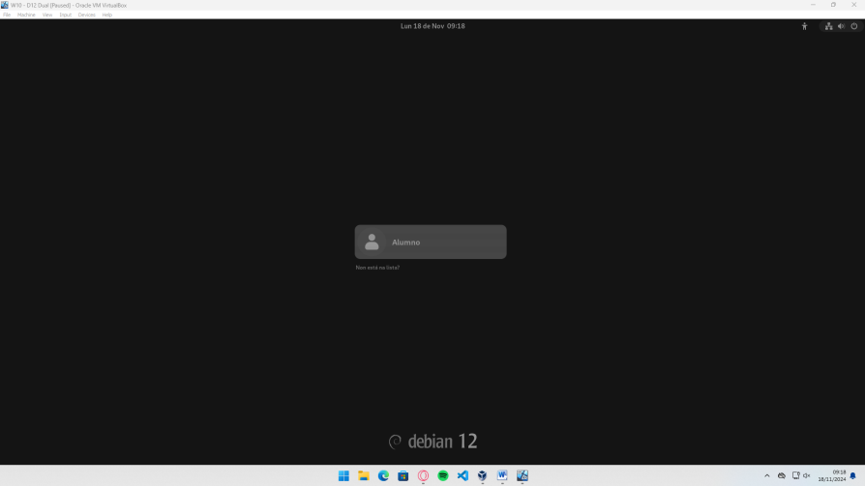

**3. Inicio de sesión en Windows:**

